Министерство науки и высшего образования Российской Федерации   
Федеральное государственное бюджетное образовательное   
учреждение высшего образования   
«Алтайский государственный технический   
университет им. И.И. Ползунова»

Факультет информационных технологий

Кафедра прикладной математики

Отчёт защищён с оценкой__________________

Преподаватель Андреева А.Ю.

«_____»__________________2022 г.

Отчёт

по лабораторной работе № 6

**«ФУНКЦИОНАЛЬНАЯ ОБРАБОТКА СПИСКОВ»**

по дисциплине «Функциональное и логическое программирование»

Студент группы ПИ-92 Шульпов В.М.

Преподаватель доцент, к.ф.-м.н. Андреева А.Ю.

Барнаул 2022

Номер в списке – 29

Выполнить обработку списков через любые функции высших порядков:

map, reduce, filter. аny и т.п., а также list comprehension

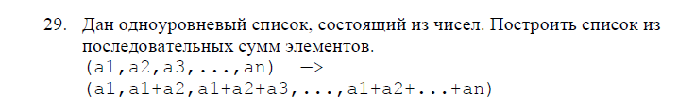

**Решение:**

from functools import reduce  
  
  
def custom_sum(first, second):  
 return first + second  
  
  
def main():  
 some_list = [1, 1, 1, 1, 1, 1, 1]  
 new_some_list = [reduce(custom_sum, some_list[:i+1]) for i in range(len(some_list))]  
 print(some_list)  
 print(new_some_list)  
  
  
if __name__ == '__main__':  
 main()

**Тесты:**

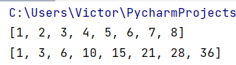

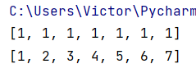



**Решение:**  
  
def main():  
 *# some_list = [1, 1, 1, 1, 1, 1, 1]  
 # new_some_list = [reduce(custom_sum, some_list[:i+1]) for i in range(len(some_list))]  
 # print(some_list)  
 # print(new_some_list)* some_list = [[1, 2, 3], [1, 2], [1, 2, 3, 4, 5], [1, 2, 3, 4], [11, 22, 33, 44, 55]]

max_len_sublist = list(filter(lambda x: len(x) == max(len(some_list[i]) for i in range(len(some_list))), some_list)

)[0]

print(max_len_sublist)  
  
  
if __name__ == '__main__':  
 main()

**Тесты:**

